Universidad Tecnológica Nacional
Regional La Plata

Desarrollo de Software

Grupo 6

Integrantes:
Gonzalez Blasco Agustin
Portillo Franco
Moyano Amaya Pedro
Kaufman Martin
Kaufman Sebastián
Caracas Elias

Comisión: S33

Año: 2025

Indice
Fase 1: Preparación y Análisis Inicial 1
1.1 Revisión del alcance inicial 1
1.2 Definiendo Límites y Estructura Macro 3
1.3 Identificación temprana de riesgos 4

Procedimiento Para Armado de Backlog

Fase 1: Preparación y Análisis Inicial

Revisión del alcance inicial

Identificar áreas confusas o ambiguas y Documentar preguntas para el cliente

- No queda del todo claro si el sistema tendrá distintos tipos de usuarios con permisos diferenciados (por ejemplo, mecánicos vs. administradores)
- ¿El historial de mantenimiento incluye carga manual o solo automático desde los turnos?
- ¿Desean que los mecánicos tengan acceso al sistema o solo lectura de turnos?
- ¿Cómo se cargan los datos del historial de mantenimiento?
- ¿Quieren permitir cancelaciones/modificaciones de turno por parte del cliente?
- ¿Tendrán distintos tipos de servicio con distinta duración?

Event Storming

Mapeo del flujo de negocio
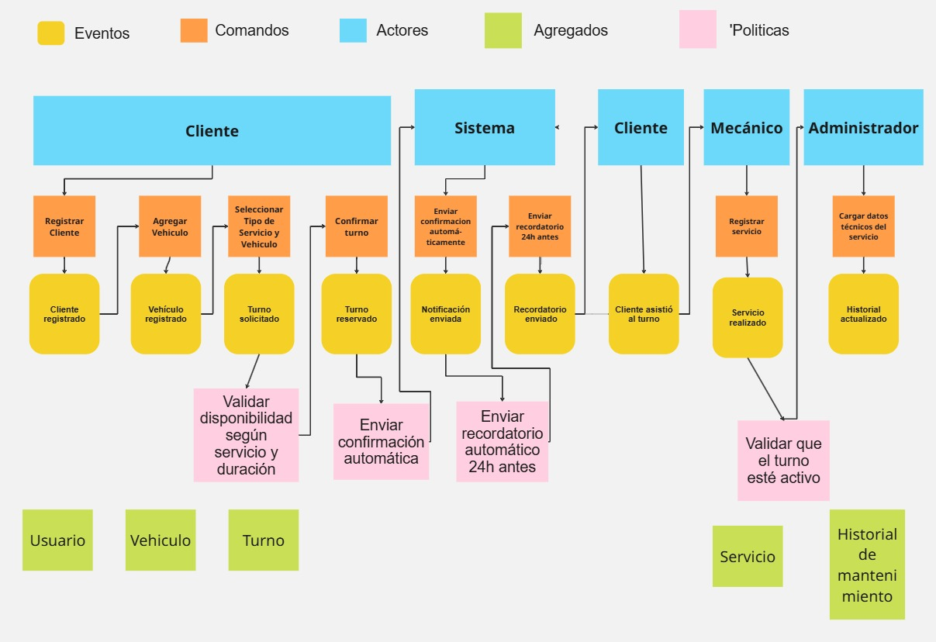

1.2 Definiendo Límites y Estructura Macro

- Diagrama contextual:

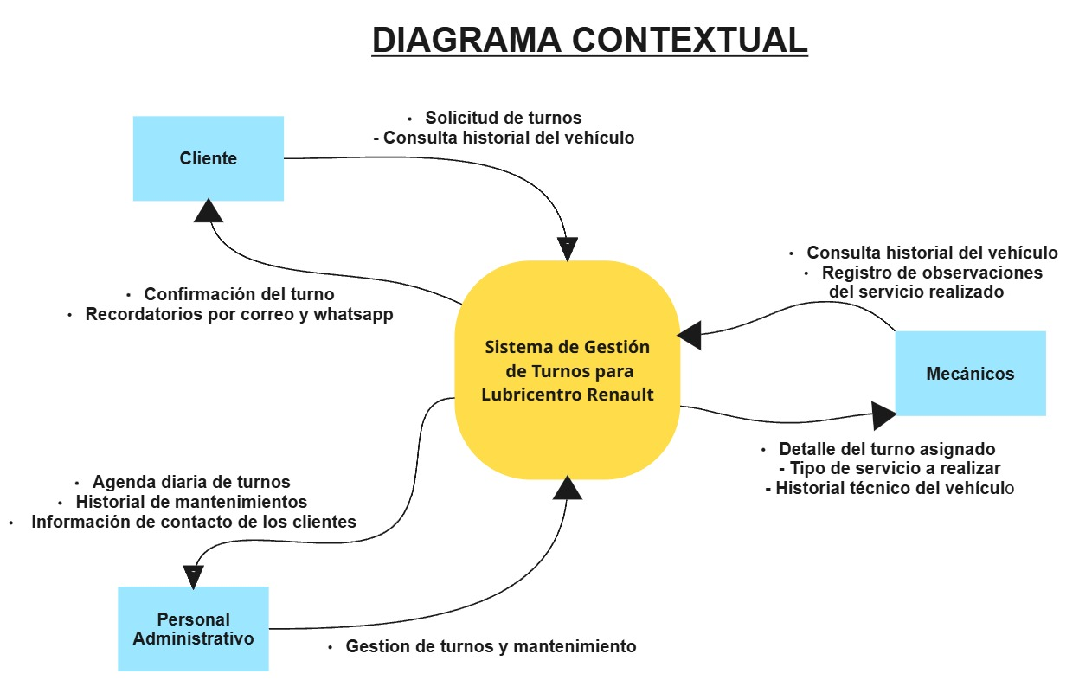

- Mapa funcional del sistema

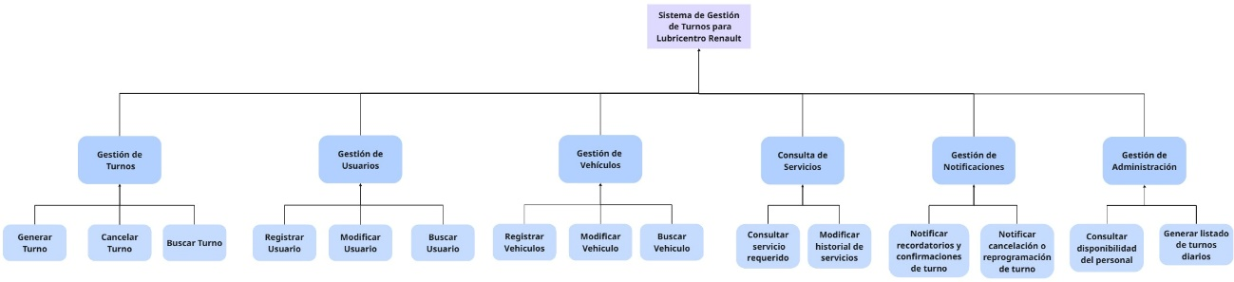

1.3 Identificación temprana de riesgos

Matriz de Riesgos:

ID | Riesgo | Descripción | Probabilidad | Impacto | Estrategia de Mitigación | Responsable
R01 | Falta de adopción por parte del personal | El personal del lubricentro puede resistirse al uso del nuevo sistema por falta de costumbre o preferencia por métodos manuales. | Media | Alta | Capacitación inicial y soporte durante el uso. | Gestión de Proyecto, Formación
R02 | Fallos en el servidor o hosting | Posibles caídas del sistema o pérdida de acceso por infraestructura débil o mal gestionada. | Baja | Alta | Uso de servidores confiables y backups frecuentes. | DevOps, Equipo Backend
R03 | Cambios en requerimientos | Solicitudes de nuevas funcionalidades o cambios de enfoque que afecten los tiempos y recursos planificados. | Baja | Alta | Reuniones regulares con el cliente para validar avances. | Gestión de Proyecto
R04 | Uso Incorrecto por Parte del Cliente | Clientes pueden cargar datos erróneos o no completar correctamente la reserva. | Alta | Alta | Validaciones en el formulario. Textos claros. Uso de autocompletado o menús desplegables. Tutoriales breves o ayuda contextual. | Front-end,  Administrador del Sistema

